**THUẬT TOÁN TÌM ĐƯỜNG MỌI GÓC TIÊU ĐIỂM DỰA TRÊN A* TRONG ĐỒ THỊ CÓ KHẢ NĂNG HIỂN THỊ**

Tác giả : Pei Cao, Zhaoyan Fan, Robert X. Gao, and J. Tang

# Chương 1: TỔNG QUAN

Vấn đề tìm đường đi ngắn nhất thường gặp trong các lĩnh vực như game, robot, định vị GPS và tìm đường đi, v.v. Một nghiên cứu gần đây đã nghiên cứu phương pháp để có được đường dẫn ngắn nhất đến multiple hydraulic components trong additive manufacturing. Trong đó độ phức tạp của hệ thống kết nối ảnh hưởng trực tiếp đến trọng lượng, kích thước, và chi phí của hệ thống. Tìm đường trên địa hình đã biết thường được chia thành hai bước:

1) phân chia không gian định tuyến liên tục

2) tìm kiếm trên đồ thị để tìm đường đi có chi phí nhỏ nhất, đại diện cho tổng chiều dài của đường đi từ nút bắt đầu đến nút đích trong một đồ thị không trọng số.

Trong nghiên cứu này, để không làm mất tính tổng quát, lưới ô vuông được sử dụng để phân chia địa hình nhờ tính đơn giản và sự phổ biến của nó trong nhiều ứng dụng khác nhau.

Nhiều nghiên cứu đã được thực hiện về vấnđề này. Một trong những nghiên cứu sớm nhất là thuật toán Dijkstra sử dụng giá trị chi phí để tìm đến mục tiêu gần nhất.. Thuật toán A* đã cải tiến thuật toán Dijkstra bằng cách thêm giá trị ước lượng heuristic từ nút hiện tại đến nút đích vào quá trình đánh giá. Nhờ tính đơn giản và đảm bảo tính tối ưu, thuật toán A* được sử dụng rộng rãi để giải quyết các bài toán tìm đường vì nó ổn định về mặt toán học sẽ tìm được giải pháp tối ưu.

Tuy nhiên, đường đi ngắn nhất trong đồ thị dạng lưới không thích hợp với đường đi ngắn nhất trong không gian liên tục, nơi mà các đa thức dọc theo cạnh của lưới có thể được thay thế bằng các đường thẳng. Một ví dụ được minh họa trong Hình 1.1(a) cho thấy đường đi ngắn nhất trên đồ thị được tìm bởi thuật toán A*. Vì thuật toán A* chỉ có thể thực hiện các bước tiến ngang, dọc hoặc chéo (tức là các đường zigzag) đến các nút lân cận, hướng đi của đường đi bị giới hạn bởi các hướng tiến. Đường đi liên tục ngắn nhất được thể hiện trong Hình 1.1(b), nơi chiều dài đường đi rõ ràng ngắn hơn so với trong Hình 1.1(a).

Một giải pháp phổ biến cho vấn đề này là áp dụng các kỹ thuật làm mịn hậu xử lý (post-processing smoothing techniques) Để tối ưu hóa đường đi ngắn nhất trên lưới với việc chi phí tính toán tăng lên. Các kỹ thuật hậu xử lý này thường tìm đường đi ngắn hơn ở mọi góc độ so với A*, nhưng không đảm bảo tìm được đường đi ngắn nhất thực sự. Điều này là do chúng điều chỉnh trực tiếp các đường đi được tìm bởi A* mà không biết liệu đường đi sau xử lý có tối ưu hay không. Các kỹ thuật hậu xử lý này thường không hiệu quả do thiếu thông tin về các đường đi sau xử lý.

Hinh 1.1. Đường đi ngắn nhất đồ thị (a) so với đường đi liên tục ngắn nhất (b)

Nhằm khắc phục những hạn chế của A*, thuật toán Field D*, một phiên bản nâng cao của D* Lite, đã được đề xuất, sử dụng nội suy tuyến tính chi phí đường đi của các đỉnh để tìm đường đi ở mọi góc độ. Tuy nhiên, Field D* có thể dẫn đến việc tạo ra các đường đi có thay đổi hướng không cần thiết, cần phải áp dụng thêm bước làm mịn. Một số phương pháp khác, chẳng hạn như Theta* và Lazy Theta*, cũng đã được đề xuất. Các phương pháp này tích hợp quá trình làm mịn vào quá trình tìm kiếm của A* để giảm bớt ràng buộc về hướng tìm đường (45 hoặc 90 độ).

Thuật toán Theta* tìm các đường đi ngắn hơn trong thời gian ngắn hơn so với Field D*. Tuy nhiên, tính tối ưu vẫn không được đảm bảo. Hình 1.2 minh họa đường đi tối ưu được tìm thấy bởi Theta* và đường đi ngắn nhất .Giống như Theta, thuật toán Accelerated A là một thuật toán tìm đường với khả năng tối ưu ở mọi góc độ, tuy nhiên không có cơ sở lý thuyết vững chắc để chứng minh. Thuật toán này có thể bao gồm một số lượng lớn các nút trong danh sách đóng (Closed List), đồng nghĩa với việc cần phải xét nhiều nút trong các bài toán phức tạp

Hinh 1.2. Đường đi tìm thấy bởi Theta* so với đường đi ngắn nhất thực tế

Mặc dù trong các lĩnh vực ứng dụng như game và navigations, Trong khi hiệu quả tính toán được ưu tiên hơn thuộc tính đường đi ngắn nhất, điều này có thể trở thành một vấn đề quan trọng trong các tình huống thực tế. Ví dụ, các đường nối giữa các thành phần quyết định tổng kích thước hệ thống được tạo, từ đó ảnh hưởng đến kích thước, thời gian tạo và chi phí. Một phương pháp phổ biến để tìm đường ngắn nhất trên địa hình đã biết với các vật cản đa giác là A* trên Đồ thị Tầm nhìn (Visibility Graphs). Tuy nhiên, A* trên Đồ thị Tầm nhìn gặp phải vấn đề kém hiệu quả vì nó tìm kiếm dọc theo các cạnh của đồ thị tầm nhìn (vision graph), số lượng cạnh này tăng theo cấp số nhân cùng với kích thước của lưới.

Mặc dù quá trình này có thể được tối ưu bằng cách thực hiện kiểm tra tầm nhìn động hoặc sử dụng các đồ thị tầm nhìn (dynamic visibility check) giảm bớt, A* trên Đồ thị Tầm nhìn vẫn được coi là chậm. Các thuật toán lập kế hoạch đường đi như Dijkstra liên tục và các biến thể của nó cũng như thuật toán Anya gần đây, cũng tìm ra đường đi ngắn nhất nhưng vẫn chưa được đánh giá kỹ lưỡng qua các thử nghiệm. Nói chung, để cân bằng giữa khoảng cách và tốc độ, một thuật toán tìm đường ở mọi góc độ nên được thiết kế để tìm đường đi ngắn hơn so với A* và nhanh hơn so với A* trên Đồ thị Tầm nhìn.

Trong bài báo này, một đồ thị tầm nhìn dựa trên các Đỉnh ứng cử viên (Candidate Vertices - CV) được phát triển, cùng với một kỹ thuật kiểm tra tầm nhìn sử dụng phương pháp phát tia (ray-casting). Phương pháp mới này giảm thiểu số lượng đánh giá cần thiết để tìm đường, so với các phương pháp sử dụng lưới hoặc đồ thị tầm nhìn (Visibility Graphs) mà không làm giảm tính tối ưu. Cấu trúc dữ liệu được gợi ý để đ giải quyết các vấn đề về hiệu suất trong việc áp dụng thuật toán A* trên Đồ thị Tầm nhìn (Visibility Graphs). Hiệu suất của thuật toán mới, gọi là Focal Any-Angle A* (FA-A*), được so sánh với các phương pháp A*, Theta* và A* trên Đồ thị Tầm nhìn thông qua các chỉ số như chiều dài đường đi, số lượng nút được xét và thời gian tính toán.

# CHƯƠNG 2: CÁC PHƯƠNG PHÁP, THUẬT TOÁN TIỀN ĐỀ

## 2.1. Đỉnh ứng cử viên (Candidate Vertices)

### 2.1.1. Tổng quan và khái niệm về Đỉnh ứng cử viên (Candidate Vertices)

Đồ thị Tầm nhìn (Visibility Graphs) của một bản đồ lưới bao gồm điểm khởi đầu, điểm kết thúc và tất cả các đỉnh nằm trên các vật cản. Lý do cần sử dụng đồ thị tầm nhìn (Visibility Graphs) là vì các đường đi ngắn nhất thực sự chỉ thay đổi hướng tại các đỉnh nằm trên các vật cản (nếu có). Tuy nhiên, các đỉnh mà đường đi ngắn nhất có thể đi qua chỉ là một tập con nhỏ của tất cả các đỉnh (Hình 2.1). Đây là những đỉnh mà chúng ta thực sự cần theo dõi.

Tại đây, một phương pháp để xác định các đỉnh mà đường đi tối ưu có thể đi qua. Tập hợp các đỉnh này được gọi là Đỉnh Ứng cử viên (Candidate Vertices - CV). Tất cả các Đỉnh Ứng cử viên cùng với nút bắt đầu, nút đích và các cạnh của chúng tạo thành đồ thị tầm nhìn cắt tỉa trọng tâm (focal pruned visibility graph). Phương pháp này được giải thích chi tiết dưới đây, bao gồm cả bước tiền xử lý một lần. Tập hợp CV được xây dựng động tại mỗi bước trong quá trình tìm kiếm.

Hinh 2.1. Đồ thị tầm nhìn của hai nút có hai vật cản và đường đi ngắn nhất

### 2.1.2. Tiền xử lý (Preprocessing)

Đối với một bài toán có n vật cản, một ma trận đối xứng n x n được gọi là ma trận khoảng cách (proximity matrix) D được sử dụng để ghi lại khoảng cách từng cặp giữa các vật cản. Ví dụ, giá trị khoảng cách giữa vật cản thứ i và thứ j được xác định bởi khoảng cách giữa chúng nếu các vật cản là các hình vuông đơn vị:



Sau đó, các vật cản có giá trị khoảng cách nhỏ hơn √2 sẽ được gom nhóm (cluster) lại nếu cho phép di chuyển theo đường chéo giữa các vật cản. Nếu không, chúng ta gom nhóm các cặp có giá trị khoảng cách nhỏ hơn hoặc bằng √2 (Hình 2.2). Tại đây, phương pháp liên kết đơn (single linkage method) được áp dụng để gom nhóm các điểm vật cản.

Hinh 2.2. Di chuyển đường chéo giữa các vật cản

Tiếp theo, đối với mỗi cụm, thuật toán Quick Hull (Barber et al., 1995) được áp dụng để thu được các đỉnh trên vỏ bao lồi của mỗi cụm. Có thể xảy ra trường hợp khi các cụm không lồi được đặt gần nhau một cách chặt chẽ như răng cưa, con đường tối ưu có thể đi qua các đỉnh không nằm trên vỏ bao lồi của các cụm. Do đó, khuyến nghị nên xem xét tất cả các đỉnh ở các góc lồi của một cụm khi tỷ lệ vật cản lớn hoặc khi đang giải quyết các bài toán định tuyến mê cung. Tuy nhiên, đối với các bài toán tránh vật cản, các đỉnh trên vỏ bao lồi là đủ và do đó sẽ được sử dụng trong ba lần kiểm tra số học đầu tiên trong bài báo này. Các đỉnh ở các góc lồi sẽ được xem xét. Sau khi loại bỏ các đỉnh trên biên, các đỉnh còn lại sẽ là những đỉnh sẽ được sử dụng để xây dựng CV, và ta gọi nhóm các đỉnh này là V1. Một ví dụ về bài toán tìm đường sau khi xử lý trước có thể được thấy trong Hình 2.3(a), nơi có 36 đỉnh trong bộ các Đỉnh Ứng cử viên. Quá trình xử lý trước chỉ cần thực hiện một lần cho mỗi bản đồ dạng lưới bất kể vị trí của nút bắt đầu và nút đích. Mặt khác, các đồ thị tầm nhìn đầy đủ cần phải được xây dựng cho các thiết lập nút bắt đầu và nút đích khác nhau. Một ưu điểm của kỹ thuật xử lý trước này là, bất kể kích thước lưới nhỏ như thế nào hay có bao nhiêu vật cản được sử dụng để bao trùm hình dạng của một đặc điểm cản trở, nó luôn có thể được coi là một cụm thay vì một số lượng lớn các vật cản. Điều này giúp cải thiện hiệu suất tính toán của thuật toán khi bản đồ có càng nhiều chi tiết.

**Ưu điểm của kỹ thuật tiền xử lý này**

Bất kể kích thước lưới nhỏ đến đâu hoặc số lượng vật cản được sử dụng để mô tả chi tiết một đặc điểm chặn là bao nhiêu, chúng ta có thể được coi là một cụm duy nhất thay vì một số lượng lớn vật cản. Điều này tăng cường hiệu suất tính toán của thuật toán khi bản đồ ngày càng có nhiều chi tiết hơn.

### 2.1.3. Sinh Đỉnh Ứng Cử viên (Candidate Vertice)

(a) Đỉnh trong V1 sau khi tiền xử lý

(b) Cụm vật cản và V2 (bên trong hộp)

(c) Đỉnh tương ứng với góc nhọn nhất

(d) Mở rộng tam giác

(e) Đỉnh trong V3

(f) Đỉnh Ứng Cử viên (được đánh dấu bằng vòng tròn chấm)

Hinh 2.3. Một ví dụ về việc tìm các đỉnh ứng viên

Sau khi tiền xử lý, các Đỉnh Ứng Cử viên (CV) sẽ được tạo ra liên tục trong suốt quá trình tìm kiếm. Trong mỗi bước, các cụm vật cản chặn đường thẳng giữa nút hiện tại và nút đích sẽ được xem xét đầu tiên. Nói cách khác, chúng ta sẽ kiểm tra các đỉnh trên bao lồi của các cụm vật cản chặn đường thẳng giữa nút hiện tại và nút đích.

Hình 2.3 minh họa các bước tìm các Đỉnh Ứng Cử viên trong FA-A*. Như thể hiện trong Hình 2.3(b), Khu vực được đánh dấu chỉ ra các cụm vật cản và các đỉnh liên quan. Chúng ta gọi tập hợp các đỉnh này là V2, một tập con của V1. Kiểm tra tầm nhìn sẽ được thực hiện để xác định xem có cụm vật cản nào chặn đường thẳng giữa hai nút hay không. Kỹ thuật kiểm tra tầm nhìn sẽ được trình bày trong nội dung tiếp theo.

Tiếp theo, chúng ta tìm đỉnh trên mỗi bên của đường thẳng từ V2 tạo ra góc nhọn lớn nhất (α) với nút hiện tại và nút đích, như thể hiện trong Hình 2.3(c). Đỉnh trên mỗi bên tương ứng với góc nhọn lớn nhất được ký hiệu lần lượt là và . Đây là góc nhọn vì nếu một cụm vật cản trải dài từ đầu này sang đầu kia, sự chú ý của chúng ta vào mục tiêu sẽ bị hạn chế. Một cách ngầm định, các cụm gần nút hiện tại sẽ được ưu tiên hơn trong việc chứa  và .

Giả sử nút hiện tại là p, nút đích là q, và đỉnh là v. Chúng ta sử dụng phương trình của đường thẳng để xác định điểm v nằm ở phía nào của đường thẳng.Đường thẳng được định nghĩa bởi p và q là,



Trong đó  , ,và 

Thay vị trí của đỉnh vào phương trình trên, ta có:



Vị trí của đỉnh v so với đường thẳng có thể được xác định bằng cách so sánh D với O. Sau đó, ta có thể tính góc α lần lượt cho các đỉnh ở mỗi bên, tức là:  
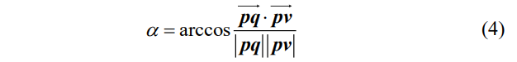

Chúng ta hiện có một tam giác được xác định bởi nút hiện tại,  và . Một trường hợp cực đoan là khi ,  đồng trục và do đó, không thể tạo thành một tam giác hay đa giác nào. Trong trường hợp đó, chỉ những đỉnh trong V1 nằm trên đoạn thẳng giữa  và  sẽ được xem xét. Thêm vào đó, nếu tất cả các đỉnh trong V2 đều nằm cùng một phía của đường thẳng,  và  sẽ tương ứng với các góc nhọn lớn nhất và nhỏ nhất.

Chúng ta cũng giới thiệu một kỹ thuật mở rộng tam giác bằng cách đẩy  và  ra khỏi trọng tâm o của tam giác.  và  đã được cập nhật có thể được tính toán như sau:

Trong đó,  là hệ số tỷ lệ. Giá trị mặc định của  là 1, tam giác vẫn giữ nguyên. Hình 2.3(d) cho thấy sự khác và giống nhau giữa ,  và ,  khi  là 2.

Các đỉnh trong V1 thuộc các cụm bên trong hoặc tiếp xúc với tam giác này được thu hẹp lại thành tập hợp các đỉnh V3 (Hình 2.3(e)). Kiểm tra xem một điểm có nằm trong đa giác hay không là một phép toán đơn giản. Cuối cùng, chúng tôi kiểm tra xem các đỉnh trong V3 có thể nhìn thấy từ nút hiện tại không; tất cả các đỉnh có thể nhìn thấy được gọi là Các Đỉnh Ứng Cử Viên (CV). Các CV, cùng với nút hiện tại, nút mục tiêu và các cạnh của chúng, tạo thành phiên bản rút gọn của đồ thị tầm nhìn (Hình 2.3(f)). Sau đó, các CV được sử dụng trong thuật toán A* như các nút lân cận thay vì các nút liền kề với nút hiện tại.

Hinh 2.4. Lưu đồ thuật toán của việc tìm các Đỉnh Ứng Cử Viên

Một lưu đồ thuật toán được vẽ để minh họa quá trình xác định các Đỉnh Ứng Cử Viên một cách lặp đi lặp lại như một phần của thuật toán tìm đường trong Hình 2.4. Với các thủ tục đã được đề cập ở trên, chúng ta có thể giảm tải tính toán của A* trên các Đồ Thị Tầm Nhìn thông qua việc kiểm tra tầm nhìn của các đỉnh trong V3 thay vì tất cả các đỉnh và chỉ tiến hành lan truyền đến các CV, trong khi vẫn duy trì nguyên tắc cơ bản của A* trên Đồ Thị Tầm Nhìn

## 2.2. Kiểm tra tầm nhìn (VISIBILITY CHECK)

Trong Theta*, một kỹ thuật kiểm tra tầm nhìn gọi là "line-of-sight" (tầm nhìn trực tiếp) được áp dụng, dựa trên nghiên cứu của. Ý tưởng của kiểm tra tầm nhìn trực tiếp rất đơn giản. Nó kiểm tra các ô vuông giữa hai nút dựa trên vị trí tương đối của chúng. Nếu ô vuông được kiểm tra là một vật cản, hai nút sẽ không thể thấy nhau. Kiểm tra tầm nhìn trực tiếp có thể được thực hiện một cách hiệu quả chỉ với các phép toán nguyên trên các lưới vuông. Tuy nhiên, kỹ thuật này lại khá đặc thù khi áp dụng vào các phân bố khác nhau hoặc các quy tắc tìm kiếm khác, vì các ô cần kiểm tra có thể thay đổi tùy theo từng trường hợp. Do đó, trong báo cáo này, chúng tôi đề xuất một thuật toán ray-casting để kiểm tra tầm nhìn giữa hai nút. Độ phức tạp tính toán của hai phương pháp này là (O(n)), nhưng phương pháp được sử dụng linh hoạt hơn và có thể đáp ứng được nhiều ứng dụng khác nhau một cách có hệ thống.

Hinh 2.5. Mô tả các vật cản nằm giữa nút bắt đầu và nút mục tiêu

Hinh 2.6. Ví dụ kiểm tra khả năng hiển thị

Các bước kiểm tra khả năng nhìn thấy giữa hai nút khi có sự tồn tại của các vật cản được trình bày dưới đây:

1. ***Xem xét các vật cản xảy ra giữa các nút***

Quan sát Hình 2.5. Khi có một vật cản xảy ra giữa hai nút, các giá trị x, y của vật cản trong hệ tọa độ Descartes không được vượt quá các giá trị *x*, *y* tối đa hoặc tối thiểu của hai nút. Các vật cản được đánh dấu bằng dấu chéo trong Hình 2.5 cần được loại bỏ. Nếu hai nút có cùng giá trị *x* hoặc *y*, thì sự nhìn thấy có thể được xác định trực tiếp bằng cách kiểm tra các ô vuông giữa chúng.

1. ***Kiểm tra xem các vật cản có chặn tia giữa các nút hay không***

Chúng ta kiểm tra các vật cản bị giới hạn bởi các nút (Hình 2.5) lần lượt để xem liệu có vật cảnnào cắt đoạn thẳng giữa hai nút hay không. Lấy Hình 2.6 làm ví dụ. **p** và **q** là hai nút, và **Obs** là một vật cản đơn vị, trong đó các đỉnh có giá trị x, y nhỏ nhất và lớn nhất lần lượt là **vmin** và **vmax**.

Nếu

Và

Sau đó, đoạn thẳng nối p và q đi qua vật cản(giao nhau). Trong các phương trình (6) và (7), ,là phép chiếu của trên trục x và trục y, *txmin*,tymin là phép chiếu của  trên trục x và trục y, và *txmax*,tymax là phép chiếu của trên trục x và trục y, như được chỉ ra trong Hình 2.6. Nếu chúng ta thay dấu ‘<’ thành ‘≤’ trong các phương trình (6) và (7), chỉ cần đi qua một đỉnh cũng sẽ được coi là giao nhau.

Khi một vật cản được tính toán là đã giao với đoạn thẳng giữa hai nút, chúng ta có thể kết thúc quá trình kiểm tra và kết luận rằng hai nút không thể nhìn thấy nhau

# Chương 3: FOCAL ANY-ANGLE A* trên đồ thị tầm nhìn

## 2.1. Thuật toán FA-A*

Chúng ta đề xuất phương pháp giảm kích thước đồ thị tầm nhìn và kiểm tra khả năng quan sát, gọi là FA-A* (Focal Any-Angle A*). Mã giả của FA-A* như sau:

* **"n"** là nút; nstart, ntarget, ncurrent lần lượt là nút bắt đầu, nút mục tiêu và nút hiện tại.
* **g(n)**: độ dài đường đi ngắn nhất từ nút bắt đầu (**nstart**) đến nút **n** đã tìm thấy.
* **c(n1, n2)**: chi phí di chuyển từ **n1** đến **n2**, được tính bằng khoảng cách Euclid giữa **n1** và **n2**.
* **h(n)**: chi phí ước lượng từ nút **n** đến nút mục tiêu (**ntarget**). Trong nghiên cứu này, chi phí ước lượng được xấp xỉ bằng khoảng cách Euclid giữa hai nút.

Main()

open = PriorityQueue() // Open list to hold nodes to explore

g(nstart) = 0 // Cost to reach the start node is 0

parent(nstart) = nstart // The start node is its own parent initially

open.Insert(nstart, parent(nstart), g(nstart), h(nstart))

ncurrent = nstart

While open is not empty:

propagate = CV of ncurrent

if ncurrent is ntarget:

propagate

open.Insert(ntarget, ncurrent, g(ncurrent) + c(ncurrent, ntarget), 0)

return "Path found"

end if

open.Refresh(propagate, ncurrent)

open.Close(ncurrent) // Mark the current node as explored

ncurrent = the node in open with the smallest g + h

End while

return "Path not found"

End Main

open.Refresh(propagate, ncurrent)

for every neighbor n' of ncurrent:

propagate

g(n')new = g(ncurrent) + c(ncurrent, n') // Calculate tentative g value

if n' exists in open:

if g(n')new < g(n') in open:

open.Update(n', ncurrent, g(n')new, h(n'))

end if

else:

open.Insert(n', ncurrent, g(n')new, h(n'))

end if

end for

End Refresh

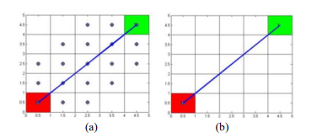

Hinh 3.1. Minh họa so sánh đánh giá nút giữa A* trên lưới và FA-A*

Sự khác biệt chính giữa FA-A* và A* là FA-A* chỉ lan truyền đến các Đỉnh ứng cử viên (CV) của nút hiện tại thay vì tất cả các nút lân cận (vui lòng xem dòng được tô xám trong mã giả). Xét một trường hợp đơn giản không có chướng ngại vật. A* hoặc Theta* cần đánh giá 17 nút trong quá trình tìm kiếm để tìm được nút mục tiêu (Hình 3.1(a)), trong khi FA-A* có thể tìm được nút mục tiêu trực tiếp từ nút bắt đầu vì nút mục tiêu là một trong các Đỉnh ứng cử viên của nút bắt đầu (Hình 3.1(b)). Các nút đã được đánh giá được đánh dấu bằng chấm trong Hình 3.1. Lưu ý rằng trong mã giả, chúng ta chỉ duy trì một danh sách mở, trong khi trong A* và Theta*, danh sách đóng đồng thời tồn tại với danh sách mở. Sự thay đổi này được thực hiện bằng cách sử dụng thao tác open.Close để ngăn nút hiện tại trở thành nút hiện tại hoặc xuất hiện lại trong CV trong tương lai. Sự thay đổi này có thể giúp cải thiện hiệu suất của FA-A* về mặt hiệu quả.

## 2.2. Tính tối ưu

Quá trình lựa chọn các Đỉnh ứng cử viên được đề xuất có thể được coi là một cách tiếp cận tham lam để giảm số lần kiểm tra khả năng nhìn thấy và đánh giá hàm so với các phương pháp sử dụng đồ thị tầm nhìn đầy đủ. Thuật toán được lấy cảm hứng từ các trường hợp khi hai nút được nối bằng dây cao su vì các kết nối dây cao su tối ưu luôn có khoảng cách ngắn nhất có thể và sự thay đổi hướng chủ yếu xảy ra tại hoặc giữa các đỉnh thuộc các cụm đóng vai trò lớn nhất trong việc cản trở hai nút. Vai trò của các chướng ngại vật trong việc cản trở hai nút là một khái niệm trừu tượng được định lượng trong nghiên cứu của chúng tôi là α. Sau đó, va và vb tương ứng với tầm với lớn nhất của các cụm cản trở ở mỗi bên. Bằng cách xác định V3, chúng tôi nhằm xác định tất cả các đỉnh mà đường đi tối ưu có thể đi qua.

Mặc dù thuật toán tìm được các đường đi tốt hơn A* và Theta*, tính tối ưu không phải lúc nào cũng được đảm bảo trong một số trường hợp rất rời rạc. Điều này sẽ được minh họa trong các bài kiểm tra số A và B. Tuy nhiên, phương pháp được đề xuất tìm các đường đi rất gần với đường đi ngắn nhất. Đó là lý do chúng tôi giới thiệu hệ số tỷ lệ w để mở rộng tam giác, tức là bao gồm nhiều đỉnh hơn trong V3 với chi phí hiệu suất tính toán kém hơn. Ban đầu, chúng tôi cố gắng giảm số đỉnh được xem xét so với đồ thị tầm nhìn đầy đủ. Việc tăng giá trị của w sẽ dần làm giảm hiệu ứng giảm số lượng này và cho phép thuật toán tìm đường đi ngắn nhất trong các tình huống cụ thể. Như kết quả kiểm tra số trong Mục V cho thấy, trong hầu hết các trường hợp, giá trị mặc định 1 cho w đủ tốt để thuật toán tìm đường đi ngắn nhất.

## 2.3. Phân tích độ phức tạp thuật toán

Phân tích độ phức tạp của FA-A*. Các hoạt động của FA-A* và độ phức tạp trong trường hợp xấu nhất được mô tả như sau:

1. **Tiền xử lý**: O(∣Obs∣log∣Obs∣), đây là độ phức tạp của thuật toán quick hull. Ở đây, ∣Obs∣ là số lượng chướng ngại vật.
2. **Kiểm tra cụm nào cản trở đường thẳng giữa nút bắt đầu và nút hiện tại**: O(n). O(n) là độ phức tạp của kiểm tra khả năng nhìn thấy, trong đó nnn là số chướng ngại vật giữa hai nút.
3. **Tính toán α**: O(∣V2∣). ∣V2∣ là kích thước của tập hợp V2
4. **Kiểm tra xem một đỉnh có nằm trong tam giác hay không**: O(3∣V1∣).O(3) là độ phức tạp của việc kiểm tra xem một điểm có nằm trong tam giác hay không.
5. **Kiểm tra xem các đỉnh trong V3 có nhìn thấy được từ nút hiện tại hay không**: O(n∣V3∣)

Tóm lại, độ phức tạp tính toán của FA-A* là:



Với ExpanFA-A∗​ là số lượng lần mở rộng trong FA-A*. Công thức này có thể được đơn giản hóa thành:



Thuật ngữ đầu tiên trong phương trình trên bị lược bỏ vì thuật ngữ thứ hai có tác động chi phối đến độ phức tạp khi kích thước bài toán tăng lên.

Trong khi đó, độ phức tạp của các thuật toán khác như sau:

* Độ phức tạp của A*:



* Độ phức tạp của Theta*:



* Độ phức tạp của A* trên đồ thị tầm nhìn: 

Số lượng mở rộng của mỗi thuật toán có mối quan hệ thực nghiệm như sau:

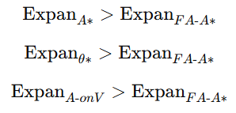

Vì VVV là tập hợp của tất cả các đỉnh, ta có:



FA-A* có thể được coi là một phiên bản nhẹ của A* trên đồ thị tầm nhìn về mặt độ phức tạp tính toán, dựa trên các phương trình trên. Vì kích thước của V1V1V1, V2V2V2, và V3V3V3 tỷ lệ thuận với số lượng cụm, FA-A* hiệu quả trong việc giải quyết các bài toán có số lượng cụm chướng ngại vật đáng kể hơn là các chướng ngại vật nhỏ lẻ.

Kết quả là, FA-A* có lợi thế so với các phương pháp lan truyền đến các nút lân cận trực tiếp như A* và Theta* về mặt tính toán khi xử lý các bản đồ có số lượng cụm chướng ngại vật nhỏ. Trong khi đó, FA-A* luôn hiệu quả hơn A* trên đồ thị tầm nhìn. Tất cả những điều này khiến FA-A* hữu ích trong việc giải quyết các vấn đề tránh chướng ngại vật hoặc định tuyến mê cung.

## 2.4. Cấu trúc dữ liệu

Trong nghiên cứu này, một cấu trúc dữ liệu gọn nhẹ được sử dụng với hai ma trận chính:

1. **Ma trận Vall**: Là ma trận có kích thước ∣V∣×4 trong đó ∣V∣ là tổng số đỉnh. Mỗi dòng của Vall đại diện cho một đỉnh trong tập hợp V, với:
   * Hai cột đầu tiên lưu trữ tọa độ của đỉnh trong hệ trục tọa độ.
   * Cột thứ ba chứa chỉ số chướng ngại vật mà đỉnh thuộc về.
   * Cột cuối cùng chứa chỉ số cụm mà chướng ngại vật thuộc về.
2. **Ma trận Vconvex**: Là ma trận có kích thước ∣V1∣×4 trong đó mỗi dòng tương ứng với một đỉnh trong tập V1

Ma trận Vall được sử dụng để xác định tập V1 trong giai đoạn tiền xử lý, và ma trận Vconvex được tạo ra dựa trên đó. Sau khi sử dụng Vconvex để xác định V2, Vall được dùng để kiểm tra xem một cụm có nằm trong hoặc tiếp tuyến với tam giác hay không. Cuối cùng, Vconvex được sử dụng để xác định tập V3

# Chương 4: Kiểm tra số liệu

Trong phần này, hiệu năng của bốn thuật toán được đánh giá:

● A trên lưới (A on G) **

● Theta*

● A trên đồ thị tầm nhìn (A on V) **

● FA-A*

Bốn bài kiểm tra đại diện được sử dụng để so sánh các thuật toán.

## 4.1. Đặt các nút bắt đầu và mục tiêu ở góc

Trong bài kiểm tra này, 10 bản đồ với mức độ phức tạp khác nhau được sử dụng, với nút bắt đầu ở góc dưới bên trái và nút mục tiêu ở góc trên bên phải.

Thuật toán A* trên đồ thị tầm nhìn được tối ưu bằng cách chỉ xem xét các đỉnh nằm trong các góc lồi khi kiểm tra khả năng nhìn thấy. Các tiêu chí đánh giá gồm:

* **Độ dài đường đi (L)**
* **Số lượng nút được đánh giá (No.)**
* **Thời gian tính toán (T)**

Hệ số tỷ lệ www của FA-A* được đặt mặc định là 1, trừ khi FA-A* không tìm được đường ngắn nhất. Trong trường hợp đó, www được tăng dần với bước tăng 0.1 cho đến khi tìm được đường đi ngắn nhất. Giá trị www nhỏ nhất để tìm ra đường ngắn nhất và hiệu năng tương ứng được ghi nhận để so sánh.

Hệ số hhh được sử dụng trong các thí nghiệm là khoảng cách Euclid từ nút hiện tại đến nút mục tiêu. Thời gian tính toán được lấy trung bình trên 5 lần chạy.

Tất cả các thuật toán được triển khai trên **MATLAB** và chạy trên máy tính để bàn có 2 bộ xử lý **Xeon E5620** tốc độ **2.40 GHz**. Thời gian chạy có thể được cải thiện nếu sử dụng các ngôn ngữ lập trình khác.

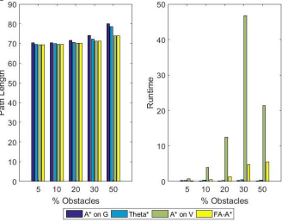

Hinh 4.1. Các bản đồ ngẫu nhiên 50x50 với tỷ lệ chướng ngại vật khác nhau

Đầu tiên, các thuật toán được so sánh trên các đồ thị lưới 50x50. Các chướng ngại vật được tạo ngẫu nhiên với tỷ lệ lần lượt là 5%, 10%, 20%, 30% và 50% diện tích bản đồ. Kết quả kiểm tra được biểu diễn trong Hình 4.1 và liệt kê trong Bảng 1.

FA-A* luôn tìm được đường đi ngắn nhất, ngoại trừ khi tỷ lệ chướng ngại vật là 10%. Trong trường hợp này, đường đi ngắn nhất tìm được dài hơn 0.543% so với đường đi thật sự ngắn nhất. Như minh họa, FA-A* vượt trội hơn A* và Theta* trong mọi kịch bản chướng ngại vật, xét về độ dài đường đi và số lượng nút được đánh giá.

Khi số lượng chướng ngại vật tăng, FA-A* bị chậm lại do các phép tính CV (Candidate Vertices). Tuy nhiên, nó luôn nhanh hơn A* trên Đồ thị Tầm nhìn, và nhanh hơn cả A* trên Lưới và Theta* khi tỷ lệ chướng ngại vật là 5%.

Hình 4.2 thể hiện mối quan hệ giữa tỷ lệ đường đi/đường ngắn nhất so với thời gian chạy, minh họa cách các thuật toán cân bằng giữa khoảng cách ngắn nhất và thời gian chạy ngắn nhất.

Các hình Hình 4.2(a), (c), (e) và (i) cho thấy FA-A* nằm ở góc dưới bên trái, chỉ ra sự cân bằng tốt giữa kỹ thuật dựa trên lưới và kỹ thuật dựa trên đồ thị tầm nhìn.

Trong trường hợp tỷ lệ chướng ngại vật là 5%, như thể hiện ở Hình 4.2(a), FA-A* vượt trội trên mọi tiêu chí đánh giá

Bảng 1: Hiệu năng trên đồ thị 50x50

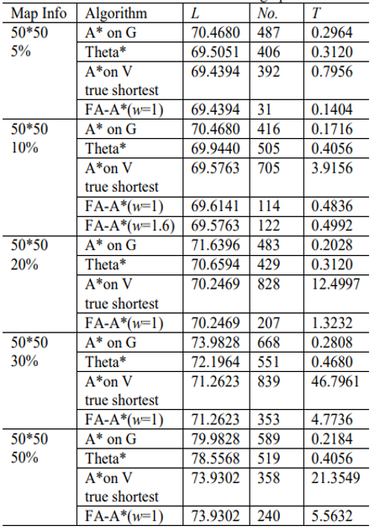

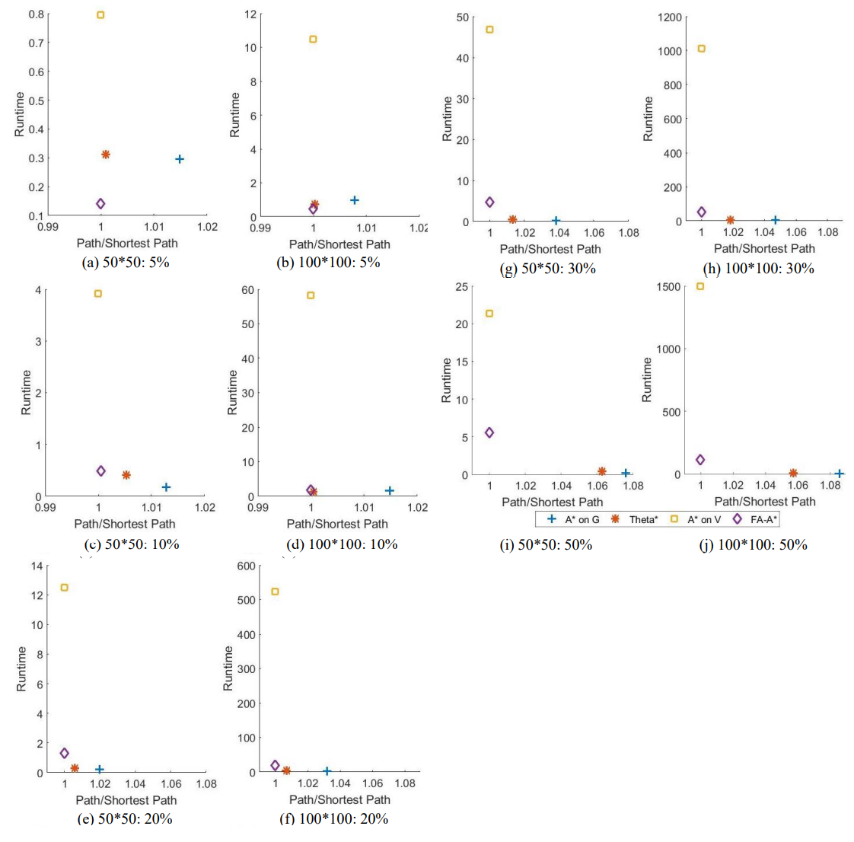

Hinh 4.2. Thời gian chạy so với độ dài đường đi

Sau đó, chúng tôi tiến hành biểu đồ 100x*100 với cùng phân số chướng ngại vật như trong trường hợp 50x*50. Các kết quả được báo cáo trong Hình 1.2 và được hiển thị trong Hình 4.3. Có thể tìm thấy bản trình diễn các đường dẫn được tìm thấy bởi mỗi thuật toán và sự so sánh trong Hình 4.4, trong đó các nút được đánh giá được lấp đầy bằng các dấu chấm. Quan sát của chúng tôi từ tập hợp thí nghiệm này phù hợp với các trường hợ50x*50. Khi có ít chướng ngại vật, FA-A* không chỉ tìm ra đường đi tốt nhất mà còn vượt trội về tốc độ tính toán. Khi tỷ lệ chướng ngại vật tăng lên, thời gian chạy sẽ giảm. Trong khi đó, các đường dẫn được FA-A* tìm thấy sẽ ngắn hơn đáng kể so với các đường dẫn của A* và Theta*. Những quan sát như vậy cũng được hỗ trợ bởi Hình 4.2. Trong trường hợp thử nghiệm khi chướng ngại vật chiếm 30% bản đồ, FA-A* không thể tìm ra đường đi ngắn nhất cho đến khi w được tăng lên 2,2. Đường đi do FA-A* tìm thấy được so sánh với đường đi ngắn nhất thực sự trong Hình 4.5. Sự khác biệt duy nhất là được phóng to, trong khi phần còn lại của hai đường dẫn trùng với nhau. Điều này xảy ra vì khi w=1, FA-A* không bao gồm đỉnh làm Đỉnh ứng viên trong một bước cụ thể. Vấn đề này được giải quyết bằng cách tăng w lên 2,2 nếu tính tối ưu được nhấn mạnh cao. Tuy nhiên, FA-A* với w=1 vẫn tìm thấy đường đi tốt hơn A* hoặc Theta* vì nó chỉ dài hơn 0,007428% so với đường đi ngắn nhất thực sự. Thông thường, sự khác biệt như vậy là chấp nhận được. Dựa trên kết quả thử nghiệm của chúng tôi, việc lựa chọn 1 cho w là đủ trong hầu hết mọi trường hợp.

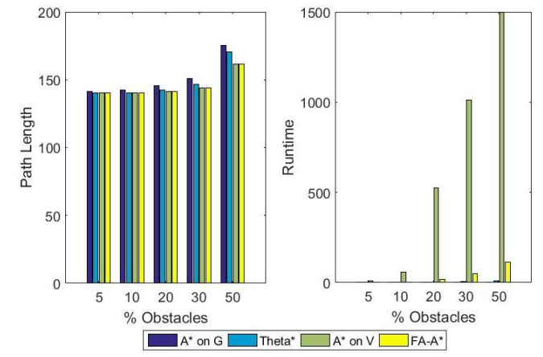

Hinh 4.3. Bảng 100*100 ngẫu nhiên với tỷ lệ chướng ngại vật khác nhau

Bảng 2: Hiệu năng trên đồ thị 100x100

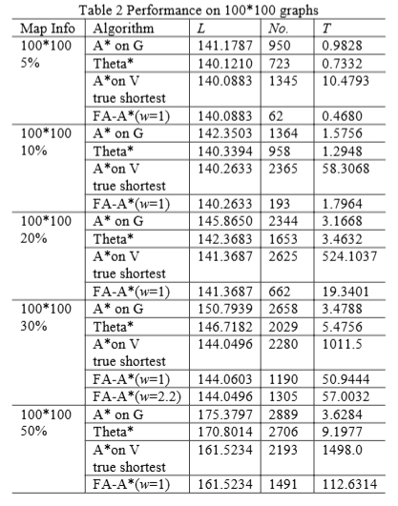

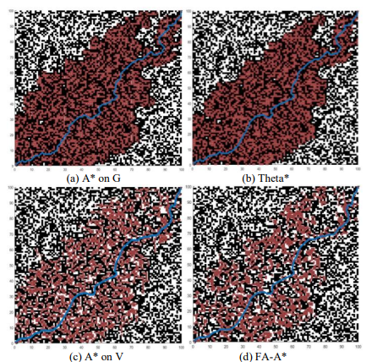

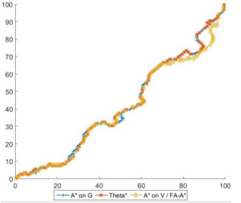

(e) Biểu đồ so sánh

Hinh 4.4. Đường đi được tìm thấy và các nút được đánh giá theo từng thuật toán (100*100, 50%)

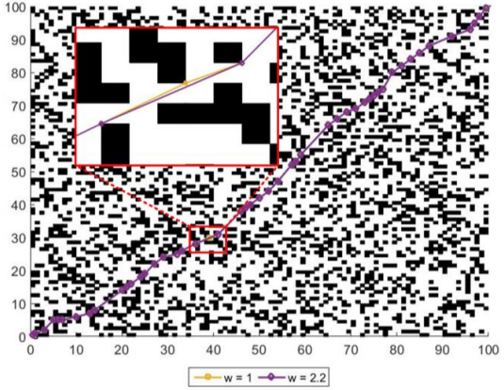

Hinh 4.5. So sánh đường dẫn của FA-A* với w khác nhau (100*100, 50%))

## 4.2. Đặt nút bắt đầu ở giữa

Tiếp theo, chúng tôi áp dụng thuật toán cho bản đồ 300*300 với nhiều loại khác nhau tỷ lệ các chướng ngại vật. Nút bắt đầu được đặt ở giữa bản đồ (150, 150) và nút mục tiêu được đặt ngẫu nhiên. Kết quả kiểm tra được hiển thị trong Hình 4.6 và được ghi lại trong Bảng 3. Vì mất quá nhiều thời gian để đạt điểm A* cho Đồ thị tầm nhìn để tìm ra đường dẫn tối ưu cho hai trường hợp cuối cùng nên kết quả sẽ bị bỏ qua. Việc so sánh hiệu suất của ba thuật toán còn lại là trọng tâm của chúng tôi ở đây. FA-A* luôn tìm thấy đường dẫn tốt hơn A* trên Lưới và Theta*. Hơn nữa, FA-A* cho thấy hiệu suất tốt nhất trong cả ba chỉ số khi tỷ lệ chướng ngại vật là 5% và 10%.

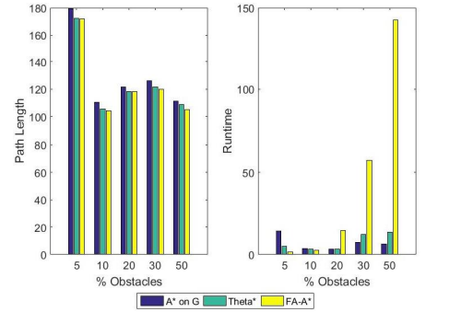

Hinh 4.6. Bản đồ 300x300 ngẫu nhiên với tỷ lệ các chứa ngại vật khác nhau

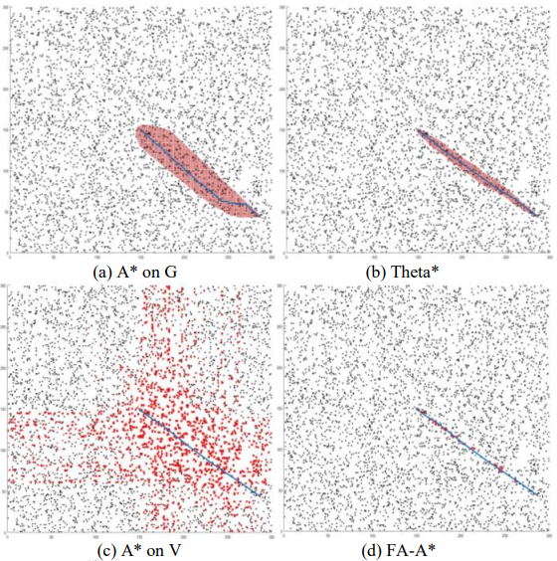

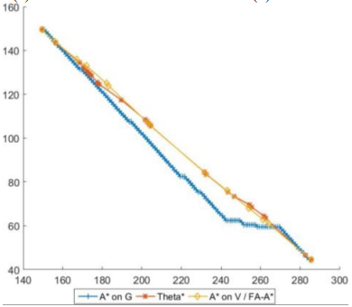

(e) Biểu đồ so sánh

Hinh 4.7. Đường đi được tìm thấy và các nút được đánh giá theo từng thuật toán (300*300, 10%)

Tương tự như A* trên Đồ thị tầm nhìn, thời gian tính toán của FA-A* tăng lên khi số lượng chướng ngại vật tăng lên. Sự so sánh các đường dẫn được cung cấp trong Hình 4.7, trong đó A* trên Lưới đánh giá một số lượng lớn các nút (4911) xung quanh đường dẫn được tìm thấy và Theta* đã quản lý để giảm số lượng đánh giá nút trên cơ sở A* trên Lưới. Trong khi đó, A* trên Đồ thị tầm nhìn đánh giá 4589 nút bất kể vị trí của mục tiêu như trong Hình 4.7 và FA-A* chỉ đánh giá 137 nút trong quá trình tìm kiếm, tốt hơn đáng kể so với ba thuật toán còn lại.

Bảng 3: Hiệu năng trên đồ thị 300x300

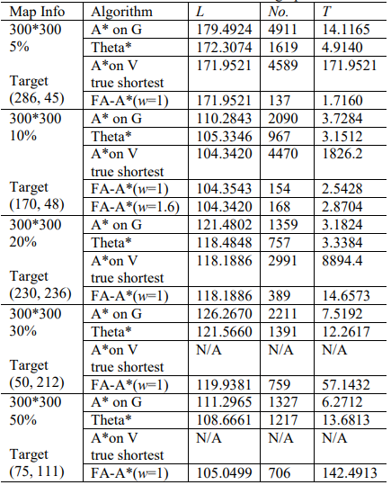

Kết quả từ ba bộ thử nghiệm trên nhất quán ở chỗ FA-A* vượt trội hơn ba thuật toán khác ở tất cả các hạng mục khi số lượng chướng ngại vật ít. Tuy nhiên, hiệu suất tính toán của FA-A* giảm khi số lượng chướng ngại vật tăng lên. Dựa trên phân tích độ phức tạp của chúng tôi, yếu tố chính ảnh hưởng đến thời gian tính toán của FA-A* là số lượng cụm thay vì số lượng chướng ngại vật. Đương nhiên, khi các chướng ngại vật được tạo ngẫu nhiên, số lượng cụm tỷ lệ thuận với số lượng chướng ngại vật vì chúng được đặt một cách rời rạc hơn

### 4.3. Số lượng cụm khác nhau

Ở đây chúng tôi điều tra tác động của số lượng cụm. Trong nhiều ứng dụng, các chướng ngại vật được nhóm lại với nhau để nắm bắt chi tiết các tính năng chặn. Vì vậy, trong thử nghiệm này, chúng tôi sử dụng bản đồ 50*50 với 30% chướng ngại vật nhưng số lượng cụm bị hạn chế. Vị trí, kích thước và hình dạng của cụm đều được tạo ngẫu nhiên. Kết quả thử nghiệm được báo cáo trong Bảng 4 và Hình 4.8. Như có thể thấy, FA-A* luôn tìm đường đi ngắn nhất và thời gian sử dụng giảm khi số lượng cụm tăng lên. Thời gian chạy của A* trên G và Theta* không cho thấy nhiều cải thiện. Sự so sánh giữa bốn thuật toán với số lượng cụm khác nhau được minh họa trong Hình 4.9. Khi số lượng cụm là 35 (Hình 4.10), FA-A* chiếm ưu thế trong tất cả các danh mục. Trong trường hợp cực đoan khi chỉ có một chướng ngại vật, FA-A* tìm đường đi ngắn nhất và mất 0,0268 lâu hơn A* trên G do chi phí đưa ra do tính toán các Đỉnh Ứng viên.

Rõ ràng, các phương pháp dựa trên biểu đồ hiển thị vượt trội hơn so với các phương pháp truyền bá đến các lân cận ngay lập tức đối với các vấn đề có số lượng cụm nhỏ. Do đó, chúng thực tế hơn đối với một loạt ứng dụng như tránh chướng ngại vật trên ô tô và thiết kế hệ thống ống nước.

Bảng 4: Hiệu năng trên đồ thị 50x50

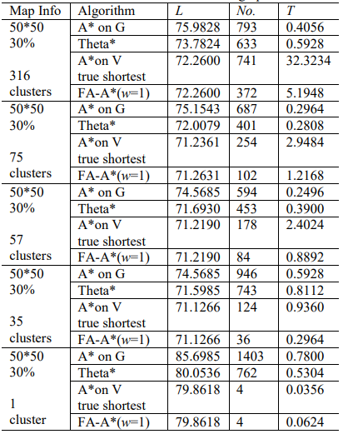

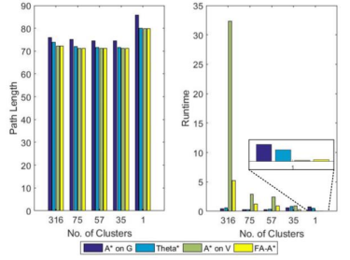

Hinh 4.8. Bản đồ 50x50 ngẫu nhiên với tỷ lệ số cụm khác nhau

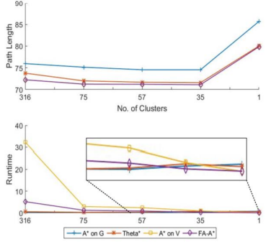

Hinh 4.9. So sánh hiệu năng (50*50)

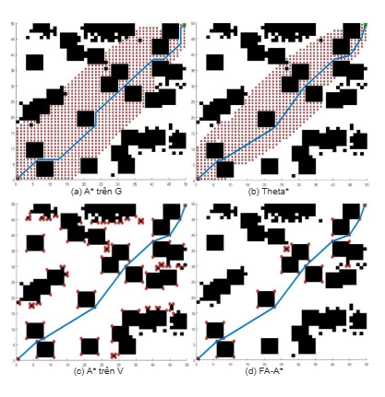

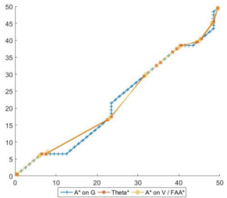

(e) Biểu đồ so sánh

Hinh 4.10. Các đường dẫn được tìm thấy và các nút được đánh giá theo từng thuật toán (300x300,35 cụm)

### 4.4. Định tuyến mê cung

Chúng tôi xác nhận thêm những phát hiện được báo cáo ở phần trước bằng cách sử dụng một trong các vấn đề định tuyến mê cung điểm chuẩn. Đó là bản đồ 511*511 với 2,79% chướng ngại vật và 17 cụm. Nút bắt đầu và nút đích được chọn là (15, 466) và (466, 15). Trong các thử nghiệm trước, tập V1 bao gồm các đỉnh thuộc về bao lồi của cụm. Trong thử nghiệm này, chúng tôi sử dụng các đỉnh trên các góc lồi thay vì các cụm được lồng vào nhau trong các vấn đề định tuyến mê cung như vậy. Các đỉnh trên bao lồi của một cụm về cơ bản là sự thể hiện đơn giản hóa của các đỉnh trên các góc lồi của một cụm. Thuật ngữ 'góc lồi' có nghĩa là góc trong của góc nhỏ hơn 180 độ. Kết quả được trình bày trong Bảng 5 và Hình 4.11. FA-A* tìm đường đi ngắn nhất trong số bốn thuật toán. Ngoài ra, như có thể thấy trong Hình 4.12, A* trên Grids và Theta* bị 'mắc kẹt' trong mê cung và đánh giá một số lượng lớn các nút trong suốt (149.689 và 147.896) trong khi FA-A* chỉ đánh giá 104. Do đó, FA -A* nhanh hơn 98,71% so với A* trên G và nhanh hơn 99,23% so với Theta*. Ngoài ra, nhất quán với tất cả các trường hợp thử nghiệm trước đó, FA-A* có số lượng đánh giá nút ít nhất như trong Hình 4.13, giúp đạt được lợi thế về thuật toán về thời gian tính toán. Tuy nhiên, lợi thế thời gian chạy của việc đánh giá ít nút hơn trong trường hợp thử nghiệm này được bù đắp bằng các phép tính của các đỉnh ứng viên, đây là lý do khiến FA-A* chậm hơn A* trên V 0,42%. Tuy nhiên, nếu số lượng cụm tăng lên, FA-A* có thể dễ dàng vượt qua A* trên Biểu đồ hiển thị về thời gian chạy như được minh họa trong các phần phụ trước khi nhượng lại.

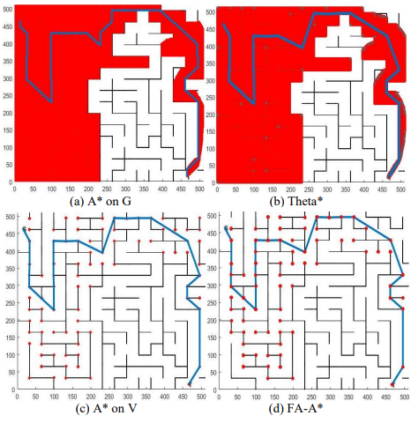

Hinh 4.11. Đường đi được tìm thấy trong ma trận 511*511

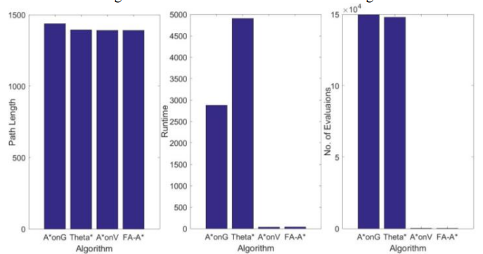

Hinh 4.12. Định tuyến mê cung trong ma trận 511*511

(a)50*50 (b)100*100

(c)300*300 (d) 50*50 với số lượng cụm khác nhau

Hinh 4.13. So sánh số lượng đánh giá

Bảng 5. Hiệu suất trên mê cung 511*511

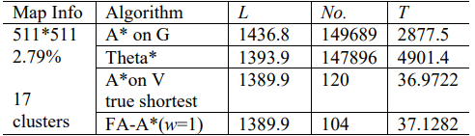

TÀI LIỆU THAM KHẢO

[1] A. Patel, “Amit’s game programming information,” International Journal of Robotics Research, 2000.

[2] S. Rabin, “Implementing a state machine language,” AI Game Programming Wisdom, pp. 314-320, 2002.

[3] N. R. Sturtevant, and R. Geisberger. "A comparison of high-level approaches for speeding up pathfinding," AIIDE, Oct. 2010.

[4] A. Konar, I.G. Chakraborty, S.J. Singh, L.C. Jain, and A.K. Nagar, “A deterministic improved Q-learning for path planning of a mobile robot,” IEEE Transactions on Systems, Man, and Cybernetics: Systems, vol. 43(5), pp.1141-1153, 2013.

[5] P. Rakshit, A. Konar, P. Bhowmik, I. Goswami, S. Das, L.C. Jain, and A.K. Nagar, “Realization of an adaptive memetic algorithm using differential evolution and q-learning: a case study in multirobot path planning,” IEEE Transactions on Systems, Man, and Cybernetics: Systems, vol. 43(4), pp.814-831, 2013.

[6] S. M. LaValle, Planning algorithms, Cambridge, UK, Cambridge University Press, 2006.

[7 ] R. Cui, Y. Li, and W. Yan, “Mutual information-based multi-AUV path planning for scalar field sampling using multidimensional RRT”, IEEE Transactions on Systems, Man, and Cybernetics: Systems, vol. 46(7), pp. 993-1004, 2016.

[8] P. Cao, Z. Fan, R. X. Gao, and J. Tang, “A Multi-Objective Simulated Annealing Approach Towards 3D Packing Problems With Strong Constraints: CMOSA,” In Proc. ASME 2015 IDETC/CIE, Charlotte, NC, Aug. 2016, pp. .

[9] S. Rabin, “Common game AI techniques,” AI Game Programming Wisdom, vol. 2, pp: 3-14, 2004.

[10] Z. A. Algfoor, M. S. Sunar, and H. Kolivand. “A comprehensive study on pathfinding techniques for robotics and video games,” International Journal of Computer Games Technology, vol. 2015(7), 2015.

[11] E. W. Dijkstra, “A note on two problems in connexion with graphs,” Numerische Mathematik, vol. 1(1), pp. 269-271, 1959.

[12] P. E. Hart, N. J. Nilsson, and B. Raphael, “A formal basis for the heuristic determination of minimum cost paths”, IEEE Transactions on Systems Science and Cybernetics, vol. 4(2), pp. 100-107, 1968.

[13] S. Rabin, “A* speed optimizations,” Game Programming Gems, vol. 1, pp. 272-287, 2000.

[14] C. Thorpe, L. Matthies, “Path relaxation: path planning for a mobile robot,” in Proc. IEEE OCEANS 1984, Sept. 1984, pp. 576-581.

[15] A. Botea, M. Müller, and J. Schaeffer, “Near optimal hierarchical path-finding,” Journal of game development, vol. 1(1), pp.: 7-28, 2004.

[16] K. Daniel, A. Nash, S. Koenig, and A. Felner, “Theta*: Any-angle path planning on grids,” Journal of Artificial Intelligence Research, vol. 39, pp. 533-579, 2010.

[17] D. Ferguson, and A. Stentz, “Using interpolation to improve path planning: The Field D* algorithm,” Journal of Field Robotics, vol. 23(2), pp. 79-101, 2006.

[18] S. Koenig, and M. Likhachev, "D* Lite," in Proc. AAAI/IAAI. 2002, pp.: 476-483.

[19] A. Nash, and S. Koenig, “Any-angle path planning,” AI Magazine, vol. 34(4), pp: 85-107, 2013.

[20] A. Nash, K. Daniel, S. Koenig and A. Felner, “Theta*: any-angle path planning on grids,” in Proc. National Conference on Artificial Intelligence, vol. 22(2), Menlo Park, CA; Cambridge, MA, London, AAAI Press, MIT Press, 1999, 2007.

[21] A. Nash, S. Koenig, and C. Tovey, “Lazy Theta*: Any-angle path planning and path length analysis in 3D,” in Third Annual Symposium on Combinatorial Search, Aug. 2010.

[22] V. H. Dang, N. D. Thang, H. H. Viet, and L. A. Tuan, “Batch-Theta* for path planning to the best goal in a goal set,” Advanced Robotics, vol. 29(23) pp: 1537-1550, 2015.

[23] Šišlák, David, Premysl Volf, and Michal Pechoucek. "Accelerated A* trajectory planning: Grid-based path planning comparison," in Proc. ICAPS, 2009, pp. 74-81.

[24] D. D. Harabor, A. Grastien, "An optimal any-angle pathfinding algorithm," ICAPS, Jun. 2013.

[25] T. Lozano-Pérez, and M. A. Wesley, “An algorithm for planning collision-free paths among polyhedral obstacles,” Communications of the ACM, vol. 22(10), pp. 560-570, 1979.

[26] J. S. B. Mitchell, and C. H. Papadimitriou, "The weighted region problem: finding shortest paths through a weighted planar subdivision," Journal of the ACM (JACM), vol. 38(1), pp: 18-73, 1991.

[27] Y. Liu, and S. Arimoto, "Path Planning Using a Tangent Graph for Mobile Robots Among Polygonal and Curved Obstacles Communication," The International Journal of Robotics Research, vol. 11(4), pp.: 376-382, 1992.

[28] J. S. B. Mitchell, D. M. David, and C. H. Papadimitriou, "The discrete geodesic problem," SIAM Journal on Computing, vol. 16(4), pp. 647-668, 1987.

[29] J. Hershberger, S. Suri. "An optimal algorithm for Euclidean shortest paths in the plane," SIAM Journal on Computing, vol. 28(6), pp.: 2215-2256, 1999.

[30] J. Amanatides, A. Woo, "A fast voxel traversal algorithm for ray tracing," Eurographics, Vol. 87(3), pp 3-10, 1987.

[31] A. K. Jain, and C. D. Richard, Algorithms for clustering data, Prentice-Hall, Inc., 1988, pp. 50-70.

[32] K. Hormann, and A. Agathos, "The point in polygon problem for arbitrary polygons," Computational Geometry, vol. 20(3), pp.: 131-144, 2001.

[33] J. E. Bresenham, “Algorithm for computer control of a digital plotter,” IBM Systems journal, vol. 4(1), pp.: 25-30, 1965.

Pei Cao received the B.S. degree in Automation from Northwestern Polytechnical University, Xi’an, China, in 2011. He is currently pursuing the Ph.D. degree in Mechanical Engineering at University of Connecticut, Storrs, USA. He joined the Dynamics, Sensing, and Controls Laboratory at UConn in August, 2012. His research interests include global optimization, dynamic programming, statistical inference, layout design, and machine learning.

Robert X. Gao (M’91–SM’00–F’08) received the Ph.D. degree from the Technical University of Berlin, Berlin, Germany, in 1991. He is a Professor of Mechanical & Aerospace Engineering, and holds the Cady Staley Endowed Chair at the Case Western Reserve University, Cleveland, OH, USA. His research interests include physics-based sensing methodology, mechatronic systems design and characterization, energy harvesting, wireless sensor networks, and non-stationary signal processing. Dr. Gao is an Associate Editor for the ASME Journal of Manufacturing Science and Engineering and the IFAC Journal of Mechatronics. His research and service to the community have been recognized by multiple awards, including the IEEE Instrumentation and Measurement Society’s Technical Award, NSF CAREER award, multiple best paper awards, Outstanding Associate Editor award from the IEEE Transactions on Instrumentation and Measurement, etc. He is a fellow of the SME and ASME, an Associate Member of the International Academy for Production Engineering (CIRP), a Distinguished Lecturer of the IEEE Instrumentation and Measurement Society, and a member of the Connecticut Academy of Science and Engineering.

Zhaoyan Fan (M’05) received the B.S. degree in mechanical engineering from Tsinghua University, Beijing, China, in 2000, the M.S. degree in physical electronics from the Institute of Electronics, Chinese Academy of Sciences, Beijing, in 2003, and the Ph.D. degree in mechanical engineering from the University of Massachusetts Amherst, Amherst, MA, USA, in 2009. He joined the Mechanical, Industrial and Manufacturing Engineering Department of Oregon State University in 2016 where he is currently a n Assistant Professor. His research interests include physical sensing methodology and sensing electronics, energy -efficient sensor networks, imaging methods for industrial system monitoring, smart sensors and structures, and numerical modeling/analysis for the mechatronic system.

Jiong Tang (M’ 09) received the B.S. and M.S. degrees in Applied Mechanics from Fudan University, China, in 1989 and 1992, respectively, and the Ph.D. degree in Mechanical Engineering from the Pennsylvania State University, USA, in 2001. He worked at the GE Global Research Center as Mechanical Engineer during 2001 to 2002. He then joined the Mechanical Engineering Department, University of Connecticut where he is currently a Professor and the Director of Dynamics, Sensing, and Controls Laboratory. His research interests include structural dynamics and system dynamics, control, and sensing and monitoring. Dr. Tang served as an Associate Editor for IEEE Transactions on Instrumentation and Measurement from 2009 to 2012. He also served as an Associate Editor for ASME Journal of Vibration and Acoustics, and an Associate Editor for ASME Journal of Dynamic Systems, Measurement, and Control